
Linha Verde – Av. José Richa, nº 10546 – Prado– CEP 81690 100 – Fone 41 3218 8040 – Curitiba – PR – www.colegiomedianeira.g12.br
Aluno(a): Nº Turma
2014- TERCEIRA EDIÇÃO DO PROJETO

2ª Série EM - DATA____/ 05 /2014 Disciplina: FILOS/ SOC / HIST / GEO


Núcleo de Humanas - Ética e Política
Filosofia, Geografia, História e Sociologia 2ºEM
PROFESSORES: Jerson, Mauro, Rodrigo e Valesca

Acompanhamento da Assembleia Legislativa do Estado do Paraná

31 de Julho: entrega do trabalho escrito com todos os itens e aula para preparação da apresentação
04 de Agosto: Apresentação por sorteio. Todas as equipes devem estar preparadas.

A palavra theorein (teoria) é de origem grega e significa observar. O termo costumava ser usado no contexto da observação de uma peça de teatro. A transformação semântica conferiu-lhe um sentido mais intelectual, passando a aplicar-se à capacidade de olhar a realidade para além da experiência sensível a fim de compreendê-la e discursá-la (ver, compreender e dizer). Ao assumirmos essa postura na análise da política do nosso Estado é nossa intenção que o trabalho de cada aluno e aluna contribua para a melhoraria da transparência, ética e justiça social no mandato dos parlamentares.
O projeto Theorein iniciou-se em 2012 nas disciplinas de Filosofia/Sociologia e se tornou um instrumento importante na inserção dos alunos e alunas na vida política do nosso estado. Atualmente o projeto pertence ao Núcleo das Humanas o que aprofunda nossa possibilidade de leitura do contexto político do Paraná. Podemos destacar como marcos significativos a logomarca confeccionada pelo aluno Rodrigo Siguimura do 3ºEM o excelente vídeo com a entrevista realizada por Rodrigo , Matheus Klassen e Victor Souza. Em 2012 o projeto foi parte de uma reportagem no jornal Gazeta do Povo e em 2014 pelo curso de Jornalismo da UFPR. Nesse ano queremos continuar nossa parceria com o Grêmio Estudantil pois ela demonstrou ser um importante instrumento político dos alunos nas redes sociais.

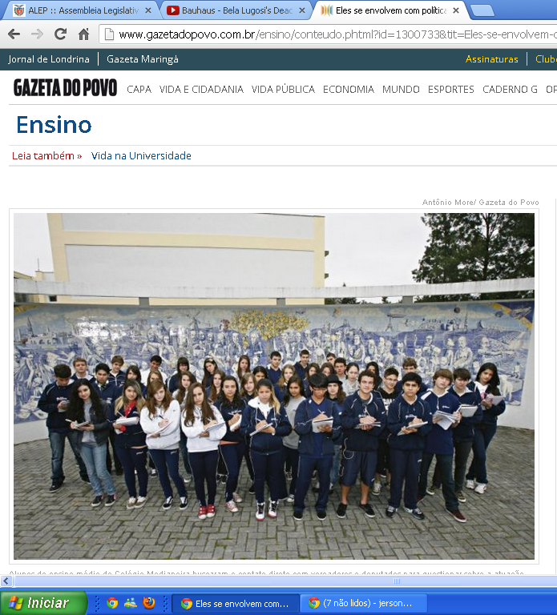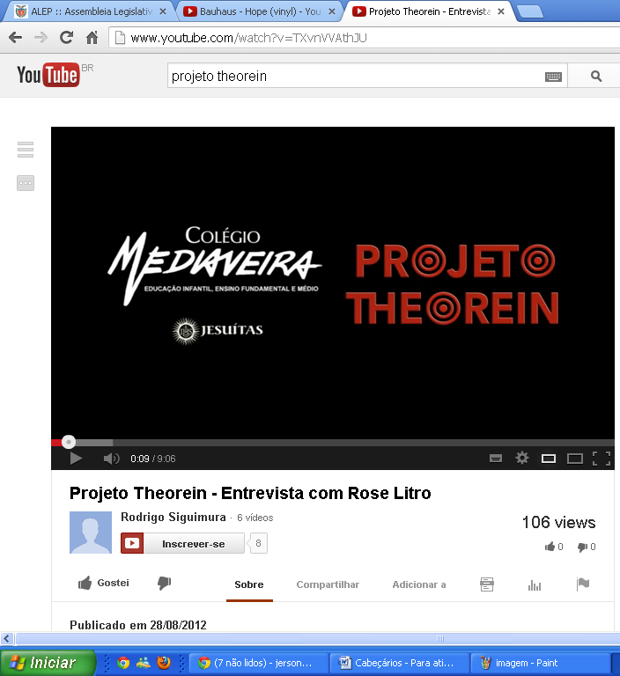
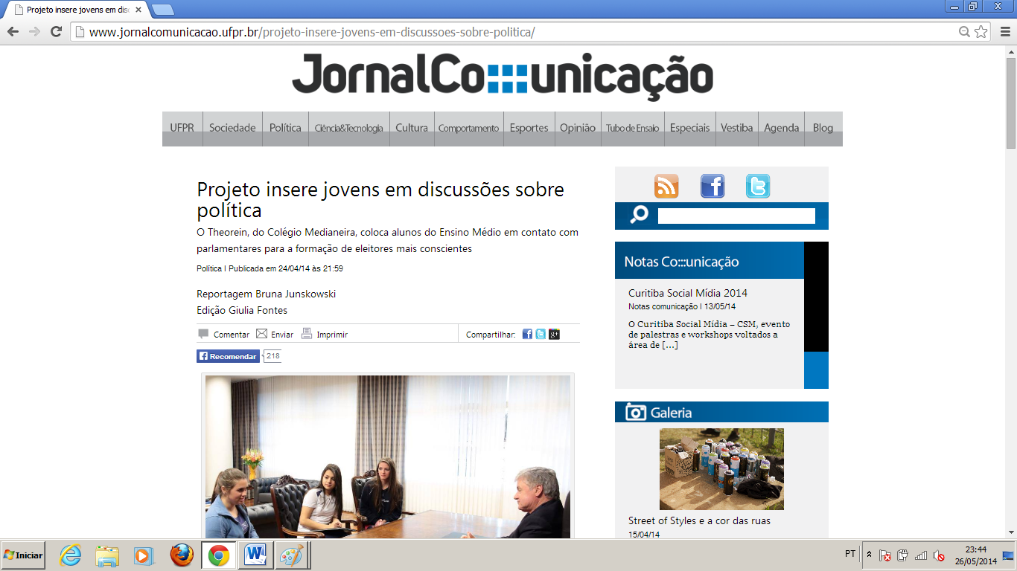

Objetivo: Levar os estudantes do ensino médio a compreender, participar e agir no cenário da política curitibana e paranaense buscando fortalecer o processo democrático para que haja justiça social nas relações entre a classe política e a população. As atividades possibilitarão uma aproximação prática e contextual dos conceitos e conhecimentos desenvolvidos no ambiente escolar.

GEOGRAFIA E HISTÓRIA: Ao longo do 2º trimestre, as disciplinas de Geografia e História auxiliarão os alunos a investigarem a atuação dos parlamentares da Assembleia Legislativa do Paraná em relação à recente concessão de vasto território do nosso estado para exploração de gás natural obtido a partir do xisto, com utilização das controversas técnicas de “fracking” que colocam em grande risco os aquíferos importantes no Paraná e Brasil
Em Geografia, logo após o retorno das férias de junho/julho, serão apresentados aos alunos materiais videográficos sobre o tema, buscando instigar a curiosidade e introduzir o debate. Em História, os alunos debaterão sobre como foi feito o leilão de concessão das áreas para exploração no Brasil, e como isso afeta o Paraná – incluindo a participação da COPEL nesse processo.
A seguir, nas aulas de Geografia e História, os alunos deverão elaborar questões a serem dirigidas aos parlamentares, investigando sua atuação nesse debate. Tais questões serão objeto de avaliação no 2º trimestre. As notas serão computadas separadamente nas duas disciplinas. É nossa intenção ao final do debate fazermos um ato público no calçadão da rua quinze para conscientização da população. Cada professor entregará o detalhamento da proposta mais adiante.
FILOSOFIA: monitoramento dos parlamentares (valor 100 – peso 1 – Trabalho trimestral)
- Enviar um e-mail ao deputado e/ou sua assessoria se apresentando e informando o objetivo do trabalho que será desenvolvido, com linguagem formal e polida. (Modelo na página 4)
- Acessar o site da Assembleia Legislativa onde você encontrará links com todas as informações sobre os deputados: ordem do dia, projetos, diários, portal da transparência, notícias, etc. (confira o tutorial ao final do trabalho)
- Acessar o site pessoal do parlamentar e retirar informações.
- Enviar e-mail para pedir informações complementares, ou não disponíveis aos assessores do parlamentar. É importante pedir informações sobre votações contrárias aos interesses populares, sobre gastos excessivos, faltas, escândalos, etc.
- Pesquisar informações na imprensa aberta.
- Assistir a uma sessão pela Tv Sinal e relatá-la.
- Apresentar o trabalho para a turma realizando uma leitura inteligente, dinâmica e crítica dos itens da ficha e emitindo uma parecer sobre a ação do partido e do deputado na ALEP. Apenas uma ficha para o período pesquisado (maio e junho)

Apresentação (valor 60)
1) Material de apoio : projeção em PowerPoint; Não esqueça de usar a projeção como suporte. Use um laser para indicar onde está comentando. Não leia no celular ou em folhas o que deveria estar sendo projetado.
2) Qualidade da apresentação: Você não precisa projetar a ficha. Apresente o resultado e a análise dos dados nela pesquisados. Também situe o deputado e seu partido, ideologia, como se posicionam nas votações. Demonstre organização, análise e posicionamento crítico fundamentado sobre: os itens da ficha, os projetos - apresentados ou votados- e notícias na imprensa;
3) Tempo de 17 minutos (qualidade e quantidade). Tolerância de 2’ (- 1,0 se não observado)
4) Elaboração de um pequeno vídeo (aproximadamente três minutos) onde constem perguntas sobre o tema. Você pode perguntar às pessoas: você sabe quanto custa um deputado estadual? (se a pessoa não souber responda e veja sua reação); Em quem você votou na última eleição? Que lei você gostaria que os deputados aprovassem? Elabore outras perguntas. Você pode entrevistar alunos do ensino médio, funcionários, seguranças, professores, alunos da Puc, vizinhos, parentes, etc. Ao final do vídeo devem aparecer as considerações finais do grupo(por um aluno) sobre o parlamentar e o partido pesquisado (votariam nele ou não por qual motivo). Encerre com um clipe musical que expresse a tua visão política de mundo. Se o clipe estiver em outro idioma ache um legendado.

Estrutura do Trabalho escrito: (valor 40)

CAPA exatamente como abaixo (você pode baixa-la junto com a ficha padrão em www.psyke.webnode.com)

TURMA

COLEGIO NOSSA SENHORA MEDIANEIRA

PROJETO THEOREIN 2014
RELATÓRIO DE MONINORAMENTO DO DEPUTADO

[INSERIR AQUI NOME DO DEPUTADO E PARTIDO]

ALUNOs/As

__________________________________Nº_______% da nota dada pelo grupo_______desconto ( ) Nota______

__________________________________Nº_______% da nota dada pelo grupo_______desconto ( ) Nota______

__________________________________Nº_______% da nota dada pelo grupo_______desconto ( ) Nota______

__________________________________Nº_______% da nota dada pelo grupo_______desconto ( ) Nota______

__________________________________Nº_______% da nota dada pelo grupo_______desconto ( ) Nota______

Nota da Apresentação- 60  Análise crítica sobre os itens: |  | Nota do trabalho escrito- 40 |  | NOTA FINAL
Gerais da ficha inclusive da atuação do partido do Deputado  (valor 30) |  | Quatro e-mails enviados  (valor 20) |  | NOTA FINAL
Vídeo elaborado pela equipe  (valor 30) |  | Relato da Tv Sinal  (valor 10) |  | NOTA FINAL
Desconto por falta de colaboração nas apresentações |  | Postagem no facebook  (valor 10) |  | ( ) -1,0  Desconto por capa ou itens fora do padrão solicitado
Houve o uso de material de suporte na apresentação ( + ) sim ( - ) não
Houve uso adequado do tempo e o conteúdo foi bem distribuído ( + ) sim ( - ) não

1ª página: Ficha do deputado pesquisado (maio e junho)
2ª página: e-mails (print screen) com a apresentação ao deputado enviada no máximo até 10 de junho
e solicitação de esclarecimento sobre algum posicionamento em votação ou elogio.
3ª página: e-mails (print screen) com o posicionamento ou pedido de esclarecimento sobre falta em
Votação/omissão em algum projeto importante, gastos excessivos, escândalos recentes ou
elogiando uma boa atuação
4ª página: print screen da postagem no facebook. Modelo na página 4.

Resumindo: Elaborar o perfil do deputado e partido; Mandar e-mails- pesquisar presenças, gastos e votações- elaborar perguntas e fazer o vídeo – postar no facebook – assistir a Tv sinal e relatar – preencher a ficha – fazer o power point – pesquisar na imprensa -

MODELOS DE CORRESPONDENCIA E POSTAGEM

Correspondência a ser enviada via e-mail: Seja polido na linguagem, conciso e organizado. Seguem dois modelos:

01) apresentação; 02) posicionamento de um eleitor:

Modelo 01:
Ao: Exmo/a deputado/a [segue o nome], ou sua assessoria
Referente: Comunicação sobre trabalho escolar envolvendo a ALEP
Responsável: Professor Jerson Darif (jersondarif@gmail.com)

Somos um grupo de estudantes do Ensino Médio (Colégio Medianeira) em Curitiba interessados em participar da política do nosso Estado. Para atingir este objetivo acompanharemos nos próximos meses a sua vida parlamentar. Interessa-nos muito sua presença e posicionamento nas votações de interesse popular. Esperamos com isso aprofundar nosso senso de cidadania e assimilação dos valores democráticos. Reconhecendo a importância deste parlamento e da sua função contamos com sua colaboração e da sua assessoria quanto aos contatos que fizermos a fim de podermos sempre fazer o juízo mais justo e responsável. Atenciosamente [seguem os nomes]

Modelo 02: Excelentíssimo Senhor Deputado [segue o nome do deputado/a] – exemplo real
Venho por meio desta solicitar-lhe enfaticamente que aprove a Cláusula do Projeto que prevê dedução extra no imposto de renda de deficientes físicos. Ajudaria muito aos deficientes físicos, como eu, poderem abater mais R$ 500,00 no imposto de renda, conforme previsto na cláusula. Apesar de todo esforço que fazem, os deficientes físicos esbarram em muitas dificuldades para conseguir um emprego bem-remunerado. Essa proposta seria uma pequena compensação ao nosso esforço. Respeitosamente [seguem os nomes]

Modelo de postagem em rede social

Para fazer esta atividade você deverá curtir a página sobre esta temática criada pelo Grêmio Estudantil do nosso colégio no seguinte endereço: https://www.facebook.com/ProjetoTheorein . Em seguida o grupo deverá postar um mini relatório descrevendo sua percepção final no acompanhamento do político e seu partido . O texto precisa ser simples, claro e sem acusações ou agressões aos diretórios, partidos ou parlamentares. Pode ser dentro desta estrutura:

“ Somos um grupo de estudantes do ensino médio de Curitiba e durante dois trimestres fizemos o acompanhamento do deputado [ nome do deputado] do Partido [ nome e partido) pela imprensa e pelo portal de transparência da ALEP e entrevista ao Diretório do partido. Ao fim do nosso trabalho podemos relatar que nossa tentativa de acompanhamento ao deputado foi [fácil? difícil? tratada com descaso? Produtiva e esclarecedora]. Nosso grupo votaria [ou não] neste parlamentar pelos seguintes motivos: [apresenta ou não projetos de leis relevantes, gasta demais ou não, falta muito ou não, têm escândalos ou não, respondeu aos e-mails ou não, está presente nas redes sociais ou não].

OBSERVAÇÕES

- Se você não conseguir algum dado envie um e-mail aos assessores ou poste o pedido na página do candidato pedindo a informação. Mesmo que não obtenha resposta anexe (documente) a sua tentativa no espaço correspondente.

- Alunos que conversarem durante a apresentação serão convidados a colaborar. Se não atenderem terão desconto de 1,0 ponto e entregarão relatório, em 30 linhas digitadas, sobre a apresentação que atrapalharam.

- Quem não fizer o trabalho deverá solicitar segunda chamada e fazer a avaliação ao final do trimestre. Não haverá trabalho alternativo.

FOTO | Partido:.............................. Mudou de partido após eleito: ( )sim ( ) não  Site Pessoal: ...............................Foi acessível ( )sim ( )não  Idade................Formação......................................  Nº de Funcionários no gabinete............................  Salário Mensal: R$ ...............................Ajuda de Custo R$............................  Gastos principais ( Especifique os itens mais relevantes com o valor)  Foi acessível ao contato dos alunos ( ) sim ( ) não
Período apurado: 01/ 05/ 2014 à 30/06/2014 - Número de sessões ________

1) Votações nominais no mês (Votação em que é possível identificar os votantes e seus respectivos votos, ou apenas os votantes, no caso em que os votos devam permanecer secretos. Opõe-se à votação simbólica, na qual não há registro individual de votos)

Presenças no mês de maio __________ Ausente________ (sim) Justificou a/s falta/s (não)
Presenças no mês de junho _________ Ausente________ (sim) Justificou a/s falta/s (não)

Como votou o partido e o parlamentar nas questões mais importantes? A equipe reelegeria este parlamentar? Justifique:

2) Atividade parlamentar

Nome e nº do último projeto de Lei apresentado pelo parlamentar: ___________________________________________________________

( )Foi aprovado ( )Foi reprovado ( )Não apresentou (sim)Tinha relevância social (não)

3) O parlamentar foi noticiado na imprensa? Onde?
Por qual motivo? (Caso não haja notícia do parlamentar apresente alguma reportagem feita sobre a Assembleia Legislativa)

4) Apresente resumidamente uma sessão assistida na TV Sinal (data, hora, conteúdo abordado, alguns falantes e sua impressão)

Fonte de pesquisa e informações: (use-as de maneira esclarecida. Não esqueça que alguns jornais e redes de TVs são de políticos ou publicam matérias pagas.)

1. Tutorial: http://www.alep.pr.gov.br/

Aqui estão as informações básicas sobre o seu deputado. Além destas fontes, pesquise se ele tem página no facebook para extrair mais informações. Não deixe de recolher informações na imprensa (em qualquer período) sobre notícias importantes que envolveram o deputado. Perceba que os sites pessoais omitem informações negativas. Em Lideranças você encontrará o líder do seu partido a ser monitorado. Se o partido formar um Bloco (caso do PV e PSC) opte pelo deputado de mais destaque do seu partido: Pv Rasca Rodrigues e no PSC deputado Paranhos.

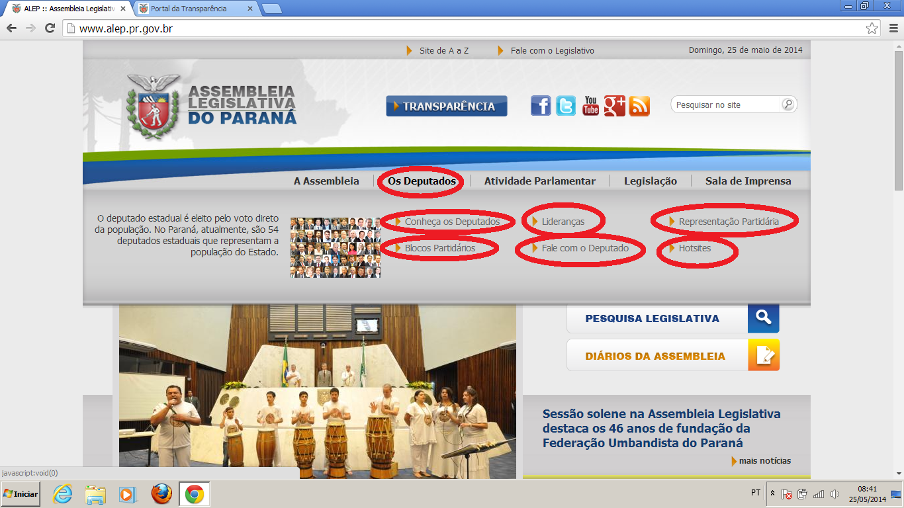

2. Clique em Transparência para obter informações sobre gastos, presenças e votações.

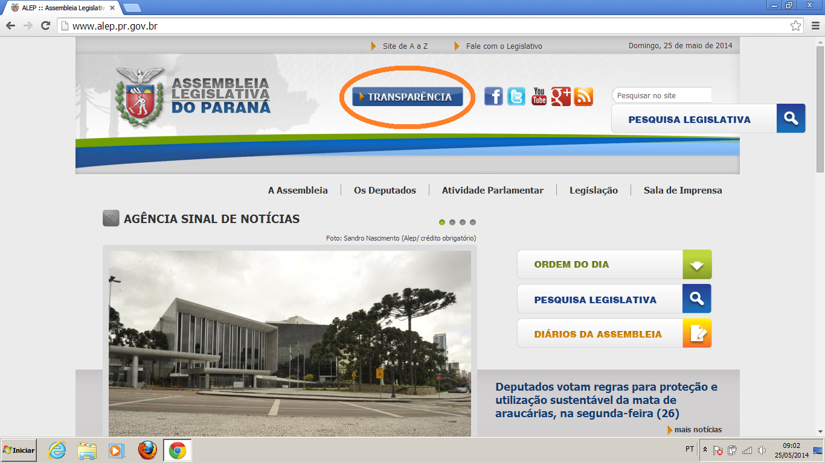

Ao clicar em Transparências você será remetido à esta página. Nela constarão os links nos quais devem ser pesquisadas as informações (circuladas) em relação ao deputado que você pesquisará:

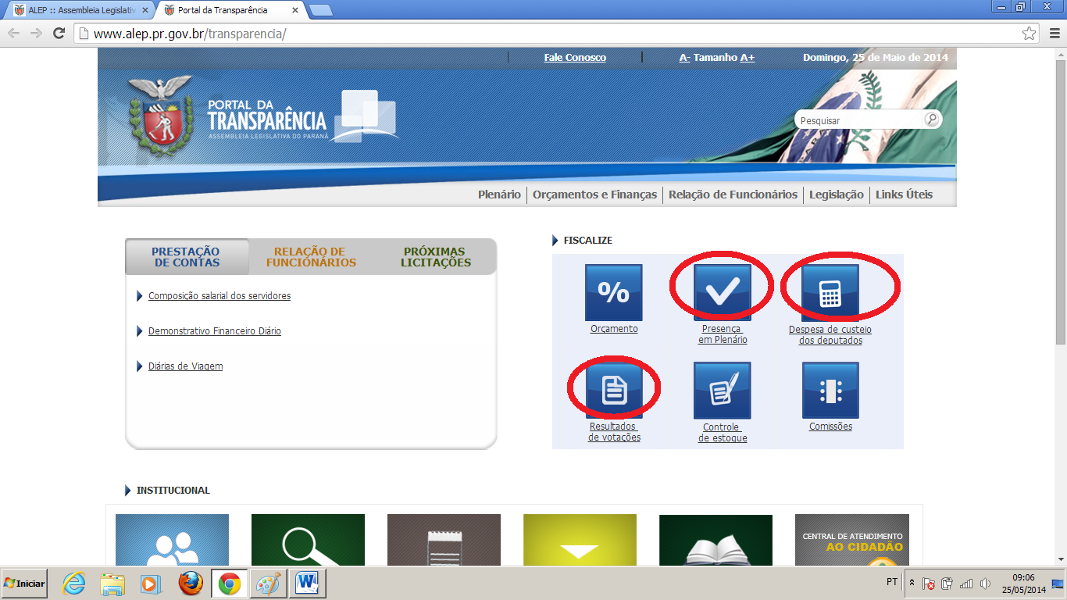

ÍCONES:
►“Presença em plenário”: Acompanhe as presenças e faltas do seu deputado (Selecione mês de referência e o dia). Este item é bastante trabalhoso, pois você terá que ver dia após dia.
► “ Despesas de custeio do deputado”: Pesquise nos dois últimos meses disponíveis no portal os gastos com combustível, viagens, restaurantes, etc. (Selecione o nome do deputado não é preciso clicar em fornecedores (notas fiscais). Destaque apenas os gastos mais relevantes ou exóticos, no mínimo três e no máximo cinco).
► “Resultado das votações” : Aqui você encontra seu o seu deputado votou “sim” ou “não” nos projetos. No entanto esse item tem a falha de não esclarecer qual projeto, apenas o numera. Para saber qual foi você precisa seguir esse caminho: Clique em Pesquisa legislativa:

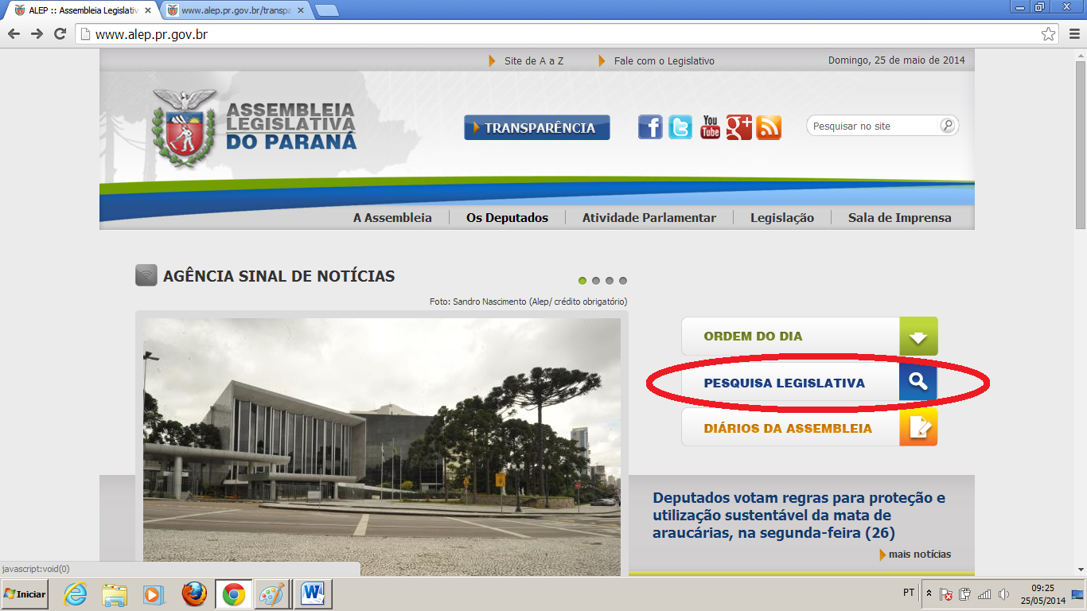

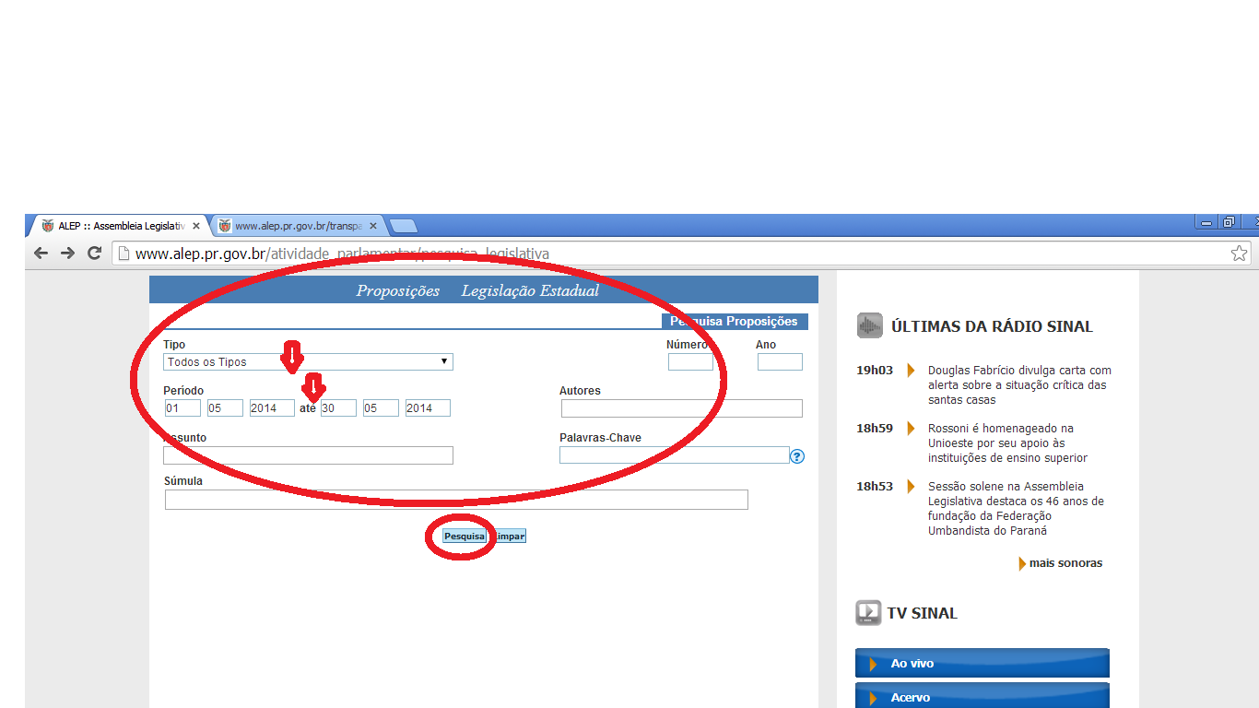

Pesquise apenas os dois últimos meses disponíveis. Escolha um item apenas por mês ( aquele que for relevante do ponto de vista social).

3. Assista uma sessão da tv sinal para entender como se realizam na prática os trabalhos na assembleia legislativa. Observe que é possível assistir no youtube.
